# 1 开发工具

**2 工程配置**

**3 显示结果**

# 1 开发工具

Android的开发工具有很多，开发者可以根据自己的喜好进行选择。在此，我们推荐使用Eclipse作为自己的开发工具，本套开发指南也是再Eclipse开发环境下编写的

**2 工程配置**

第一步：在工程目录下新建libs文件夹，将开发包里的 MMAAndroid_Vxx.jar包拷贝到libs目录里，将 libMMANDKSignature.so（**名字必须一致**）拷贝到libs\armeabi目录下，(官方demo中已有这两个文件，如果要集成到自己的项目里，则需要手动添加)， 拷贝完成后的目录如下：

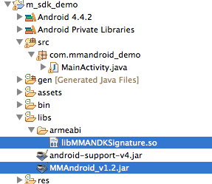

第二步：在工程属性-🡪Java Build Path ——>Libraries中选择 “Add Exteral JARs”，选中MMAndroid_Vxx.jar,确定后返回

**注意：由于adt插件升级，若您使用Eclipse adt 22的话，需要对开发环境进行相应设置，方法如下：**

1. 在Eclipse 中选中工程，右键选择 Properties->Java Build Path->Order and Export 使 Android Private Libraries处于勾选状态

第三步：把sdkconfig.xml配置文件拷贝到工程里的assets目录下，并修改配置文件的存放地址：

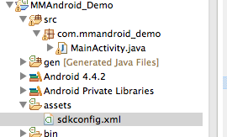

sdkconfig.xml修改地址及规则如下：

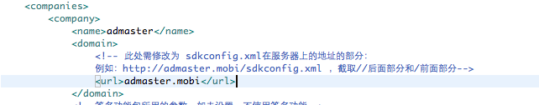

第四步： Project -> clean-> clean all .

**3 显示结果**

**SDK开发者提供了便捷展示监听的接口，通过以下几步操作，即可 查看您的检测结果：**

**第一步:创建并配置工程（参考 2工程配置）。**

**第二步：在**Manifest添加SDK需要的权限如下：

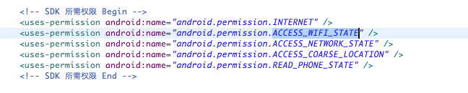

配置Activity：

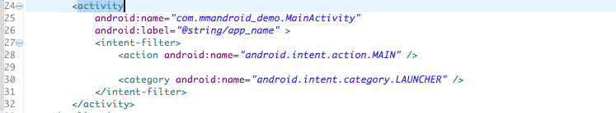

Activity代码初始化及事件监听如下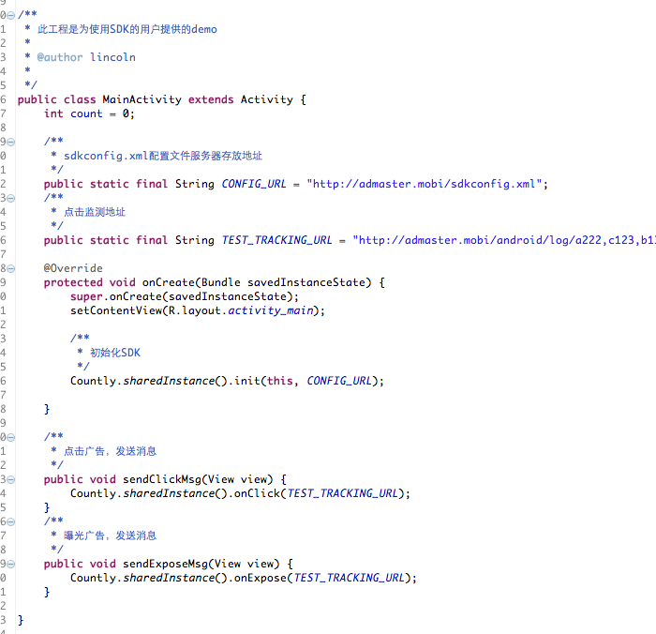：

Activity配置文件如下：

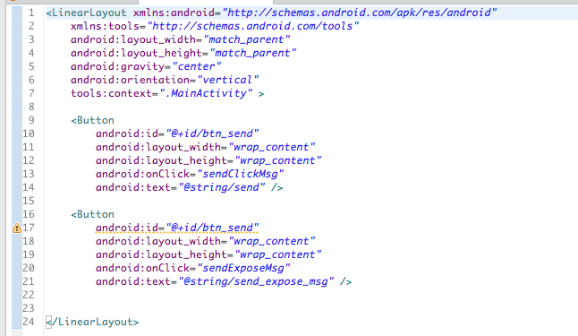

第三步：点击发送按钮，查看Log输出结果：

查看发送的请求个数，在过滤器中输入：mma_request_root_url

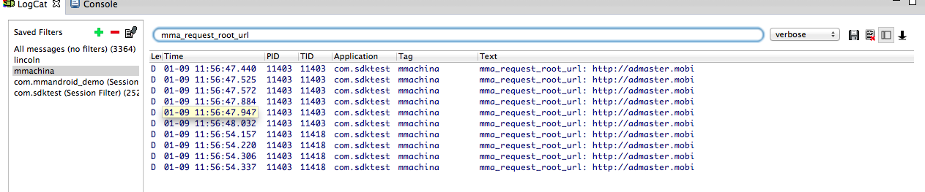

查看请求返回的结果个数，在过滤器中输入：mma_result_code，如图：

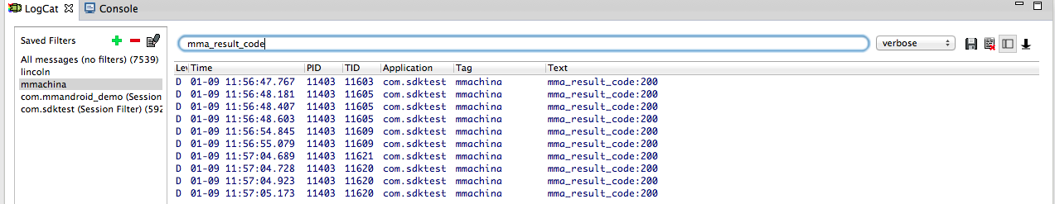

**比较发送的请求的个数和返回结果的个数，即可获得是否验证是否存问题，相等则不存在问题。**